DIPOL ANTENE

Dipol antene su najjednostavniji i najrasprostranjeniji tip antena. Spadaju u grupu linearnih antena, čiji je presek provodnika zanemarljiv u odnosu na dužinu antene. To su rezonantne antene, koje se sastoje od dva identična provodna elementa koji se napajaju u sredini, a talasna dužina zračennja određuje dužinu dipola. Najčešće se koristi tzv. polutalasni dipol, čija dužina iznosi polovini talasne dužine. Osim polutalasnog, koriste se još i kratki i jednotalasni dipoli.. Dipoli sa dužinom većom od talasne dužine se vrlo retko koriste zbog nepovoljknog dijagrama zračenja. Na slici 1. prikazan je dipol.

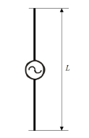
Sl. 1. Dipol napajan u sredini
Da bi se odredio dijagram zračenja dipola, potrebno je znati raspodelu struje po celoj dužini dipola. Raspodela se može dobiti rešenjem Maxwelovih jednačina, ali je to izuzetno kompkikovana računica, pa se za odrđivanje dijagrama zračenja koristi idealizovana sinusna raspodela struje koja važi za provodnik zanemarljivog preseka. Za provodnike kojima presek ne prelazi 5% talasne dužine, a dužina im je mnogo veća od preseka, stvarna karakteristika zračenja se malo razlikuje od izračunate, ako pretpostavimo da je raspodela struje sinusna, uz uslov da dužina dipola ne prelazi jednu talasnu dužinu.
Raspodela struje prikazana je na slici 2. može se predstaviti izrazima
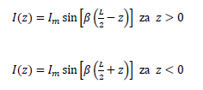
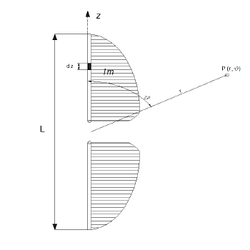
Sl. 2.
POLUTALASNI DIPOL je dipol kod koga je dužina jednaka polovini talasne dužine (L = λ/2) i prikazan je na slici 3.
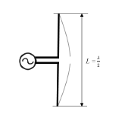
Sl. 3.
Jačina električnog polja za polutalasni dipol data je izrazom:

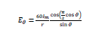

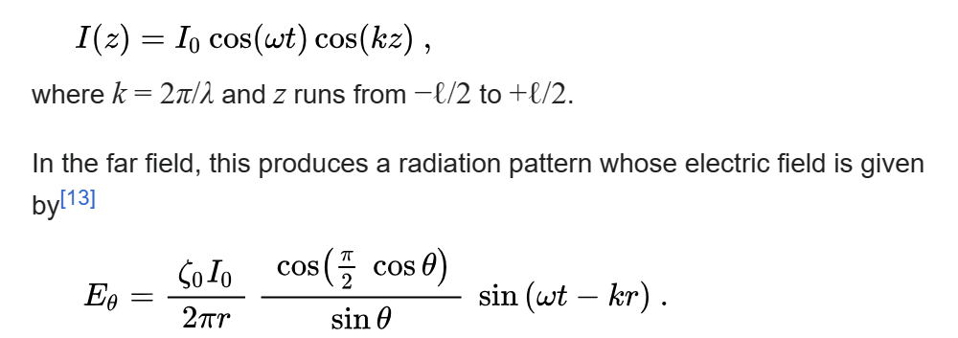

Na slici 4. je prikazan dijagram jačine električnog polja u x-z ravni. Dijagram zračenja ima oblik torusa.

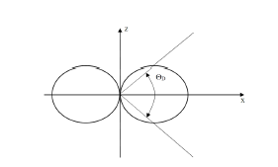
Sl. 4.
Impedansa zračenja polutalasnog dipola u sredini dipola je
R_{z}= 73 Ω ,
a usmerenost D = 1,64 ili 2,15 dB
Direktivnost (usmerenost) definiše odnos maksimalne gustine snage antene (gustine snage u pravcu maksimalnog zračenja) na sferi poluprečnika r i srednje gustine snage na istoj sferi antene

JEDNOTALASNI DIPOL je dipol čija je dužina jednaka talasnoj dužini (L = λ). Dijagram zračenja jednotalasnog dipola takođe ima oblik torusa. Na slici 5. je prikazan dijagram zračenja u x-z ravni i 3D prikaz dijagrama zračenja.
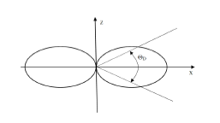
Sl.5

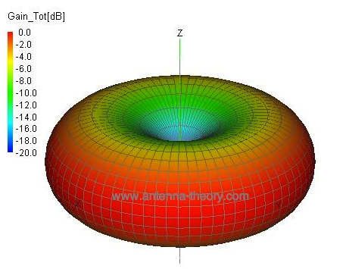
3D dijagram zračenja
Usmerenost jednotalasnog dipola iznosi D = 2,41 ili 3,82 dB.

Folded (Umotani dipol):
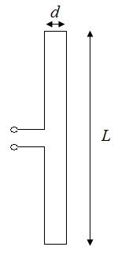
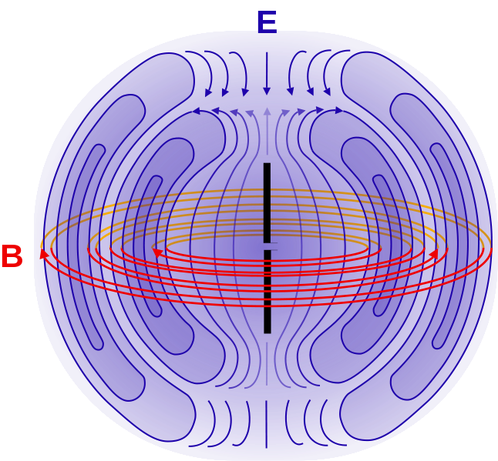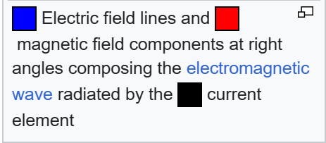

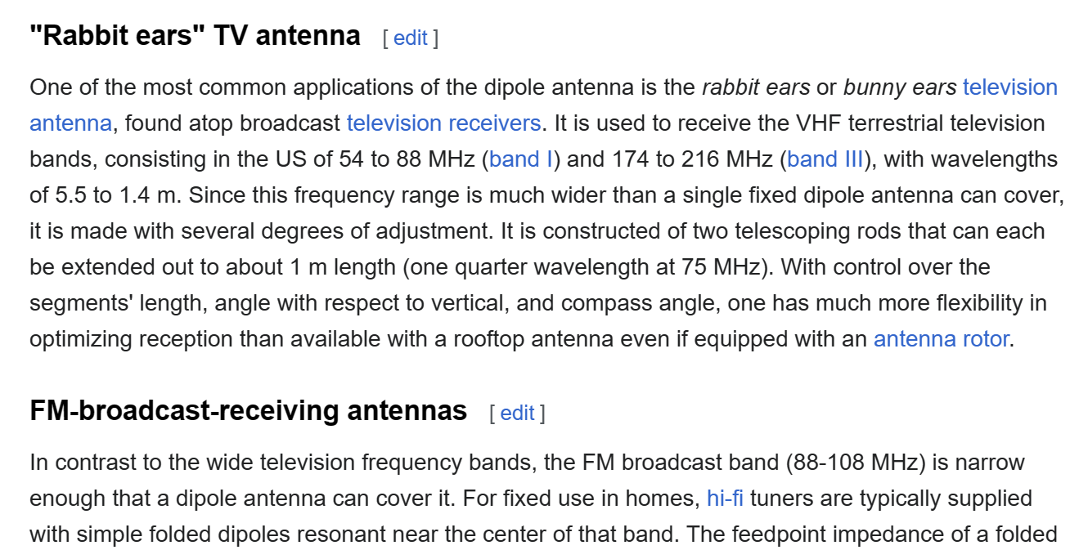

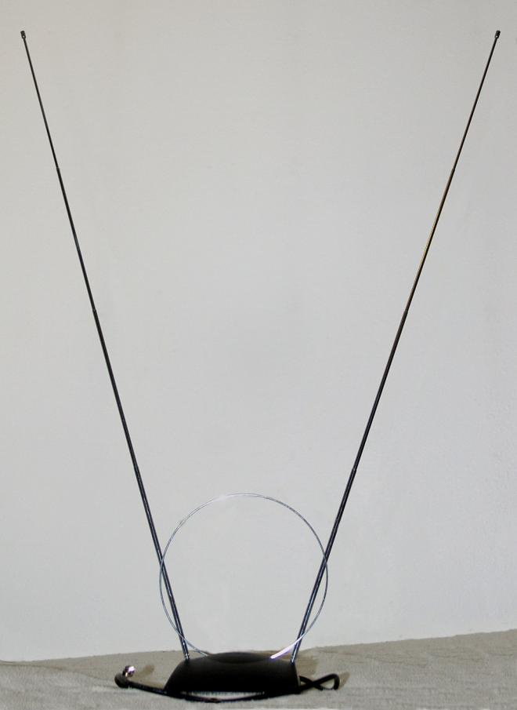

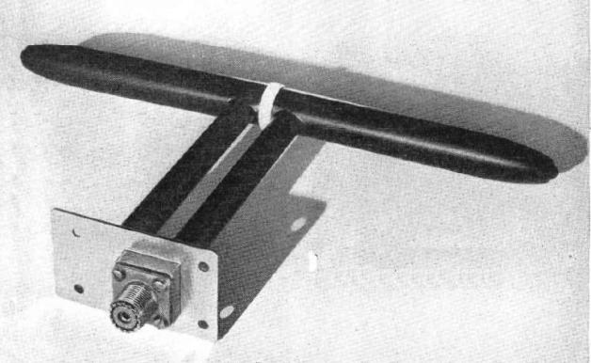

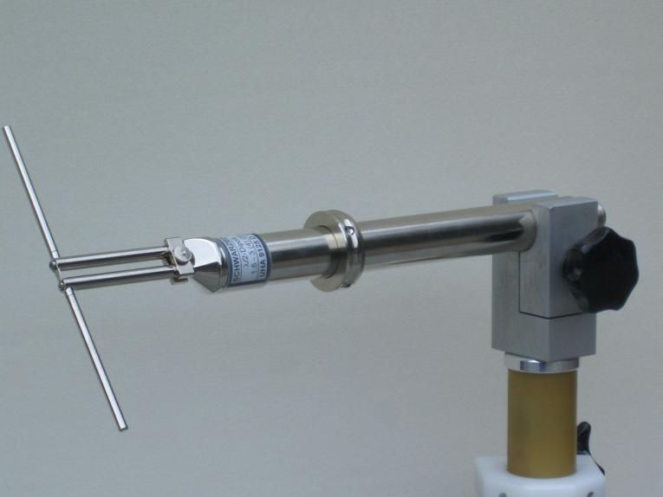

- Izracunati duzinu jednog kraka polutalasne dipol antene koja se koristi za prijem FM signala propusnog opsega od 88MHz do 108MHz.

- Koji je centaralna frkefencija polutalasne dipol antene cija je duzina 5mm?
- Za polutalasnu dipol antenu utvrditi koliko je slabljenje elektricnog polja u tacki koja se nalazi na rastojanju od 200m od centra antene I pod uglom od 60 stepeni od horizontalne ose centra antene u odnosu na tacku koja se nalazi na istom rastojanju ali na horizontalnoj osi centra antene. Slabljenje predstaviti u dB.
- Za polutalasnu dipol antenu utvrditi koliko je slabljenje elektricnog polja u tacki koja se nalazi na rastojanju od 200m od centra antene I pod uglom od 30 stepeni od horizontalne ose centra antene u odnosu na tacku koja se nalazi na istom rastojanju ali pod uglom od 45 stepeni od horizontalne ose centra antene. Slabljenje predstaviti u dB.

